

Universidad Tecnológica de Durango

Reporte semana 1

Tecnologías de la Información y gestión de software multiplataforma

Programación orientada a objetos
Ing. Ana Laura Lara Chairez

Grupo:
3ºA
Mario Alberto Lira Zamora
Matricula:
3141230104

Durango, Dgo. | Mayo 2024

Contenido
Enunciado del problema 3
Solución 4
Aprendizaje 5
Referencias 6

Enunciado del problema
Se desea sacar el área de un círculo, cuadrado y triángulo, de la manera más eficiente, sin embargo, los métodos convencionales hacen que una persona realice todos los cálculos con hoja y lápiz, pero en una computadora solo habría que hacer un programa que al insertar los datos correspondientes de las figuras geométricas este te proporciones su área exacta sin ningún error que pudiera cometerse al hacer los cálculos de la manera tradiciones.

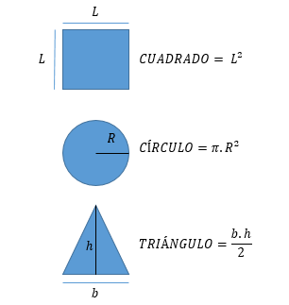

Solución
Para solucionar el problema presentado, se realizo un programa que calcula el área de las figuras geométricas presentadas (triangulo, circulo y cuadrado), dependiendo de la primera elección enumerado por medio de incisos, para una mejor facilidad a la hora de escoger la figura geométrica, ya que existe la posibilidad de que el usuario al escribir “Triangulo” no lo escriba correctamente, se le escape la mayúscula, coloque espacios, error de dedo, etc.
Posteriormente se solicitan los datos de la figura seleccionada para proceder a hacer los cálculos, si es un cuadrado solo pedirá la medida de un lado debido a que para sacar su área es L² y así con las demás figuras, el triángulo pide su base y altura para sacar su área con la formula (b*h)/2, mientras que en el circulo se solicita el radio para usar la formula (π*r²).
Por ultimo el resultado se muestra encerrado entre diagonales “/” para una mejor visualización de la misma, como se muestra a continuación.
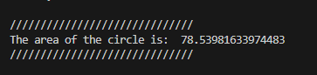
Cabe mencionar que el código es acompañado por un ciclo el cual se repetirá hasta que el usuario dese terminar el programa, mostrando como cierre un “Bye”
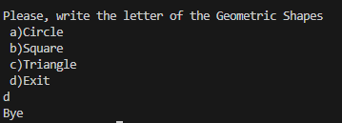

Aprendizaje
En conclusión, este proyecto me permitió comprender los ciclos que se usan en la programación, para que el mismo programa se ejecute x cantidad de veces. También, me permitió comprender la jerarquía de operaciones en el mundo de la programación y la importancia de los paréntesis para no tener resultados erróneos. Sin embargo, cabe resaltar el uso de operadores loticos para realizar el menú que usa el usuario para navegar por el programa y realizar las distintas operaciones, para ello use un match que seria el equivalente a un switch en otros lenguajes de programación. Por último, me permitió familiarizarme con la sintaxis de Python ya que en cada lenguaje es distinto.

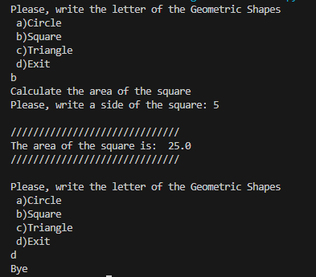

Referencias
Ramirez, S. (2015, 18 septiembre). ¿CÓMO CALCULAR ÁREAS DE FIGURAS GEOMÉTRICAS EN PYTHON? https://pythoninicios.blogspot.com/2015/09/como-calcular-areas-de-figuras.html

